Nome – Pedro Emanuel Martins Aurélio Turma – S-13
Data - 23/20/2010 Professor Nuno Vidal

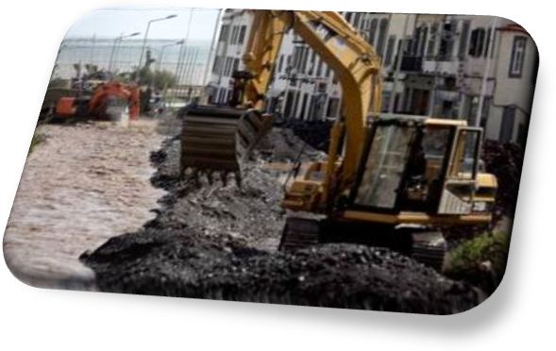
Reacções da comunicação Social e dos políticos à Catástrofe na Madeira
Penso o que aconteceu na Madeira poderia ter acontecido em qualquer ponto do nosso País.
Por exemplo, também aconteceu na Itália há relativamente pouco tempo, como todos sabem, e que foi transmitido através dos canais televisivos: a derrocada de pedras, devido a intensas chuvadas, é o mesmo que aconteceu na Madeira, só que cá tivemos infelizmente mortes e danos materiais bastantes elevados.

O mais importante neste momento é atender as vítimas que perderam tudo o que tinham, como os seus bens e os seus entes queridos, ajudá-los a que consigam voltar a ter uma vida normal, como tinham antes desta catástrofe que lhes atingiu a vida de cada um que lá mora.
E deixarmos de guerras políticas entre partidos, e de uma vez por todas darem as mãos e juntarem-se num propósito único, na construção da Madeira, e poder corrigir todos ou alguns erros, no futuro mas próximo, para que não voltem acontecer mais casos desta natureza.
Acho que todos nos podemos tirar ilações sobre o sucedido uns de uma maneira e outros de outra.
Autor do Artigo: Pedro Aurélio
Formador: Dr. Nuno Vidal

